**CURRICULUM VITAE**

|  |
| --- |
| 1. **IDENTITE** |

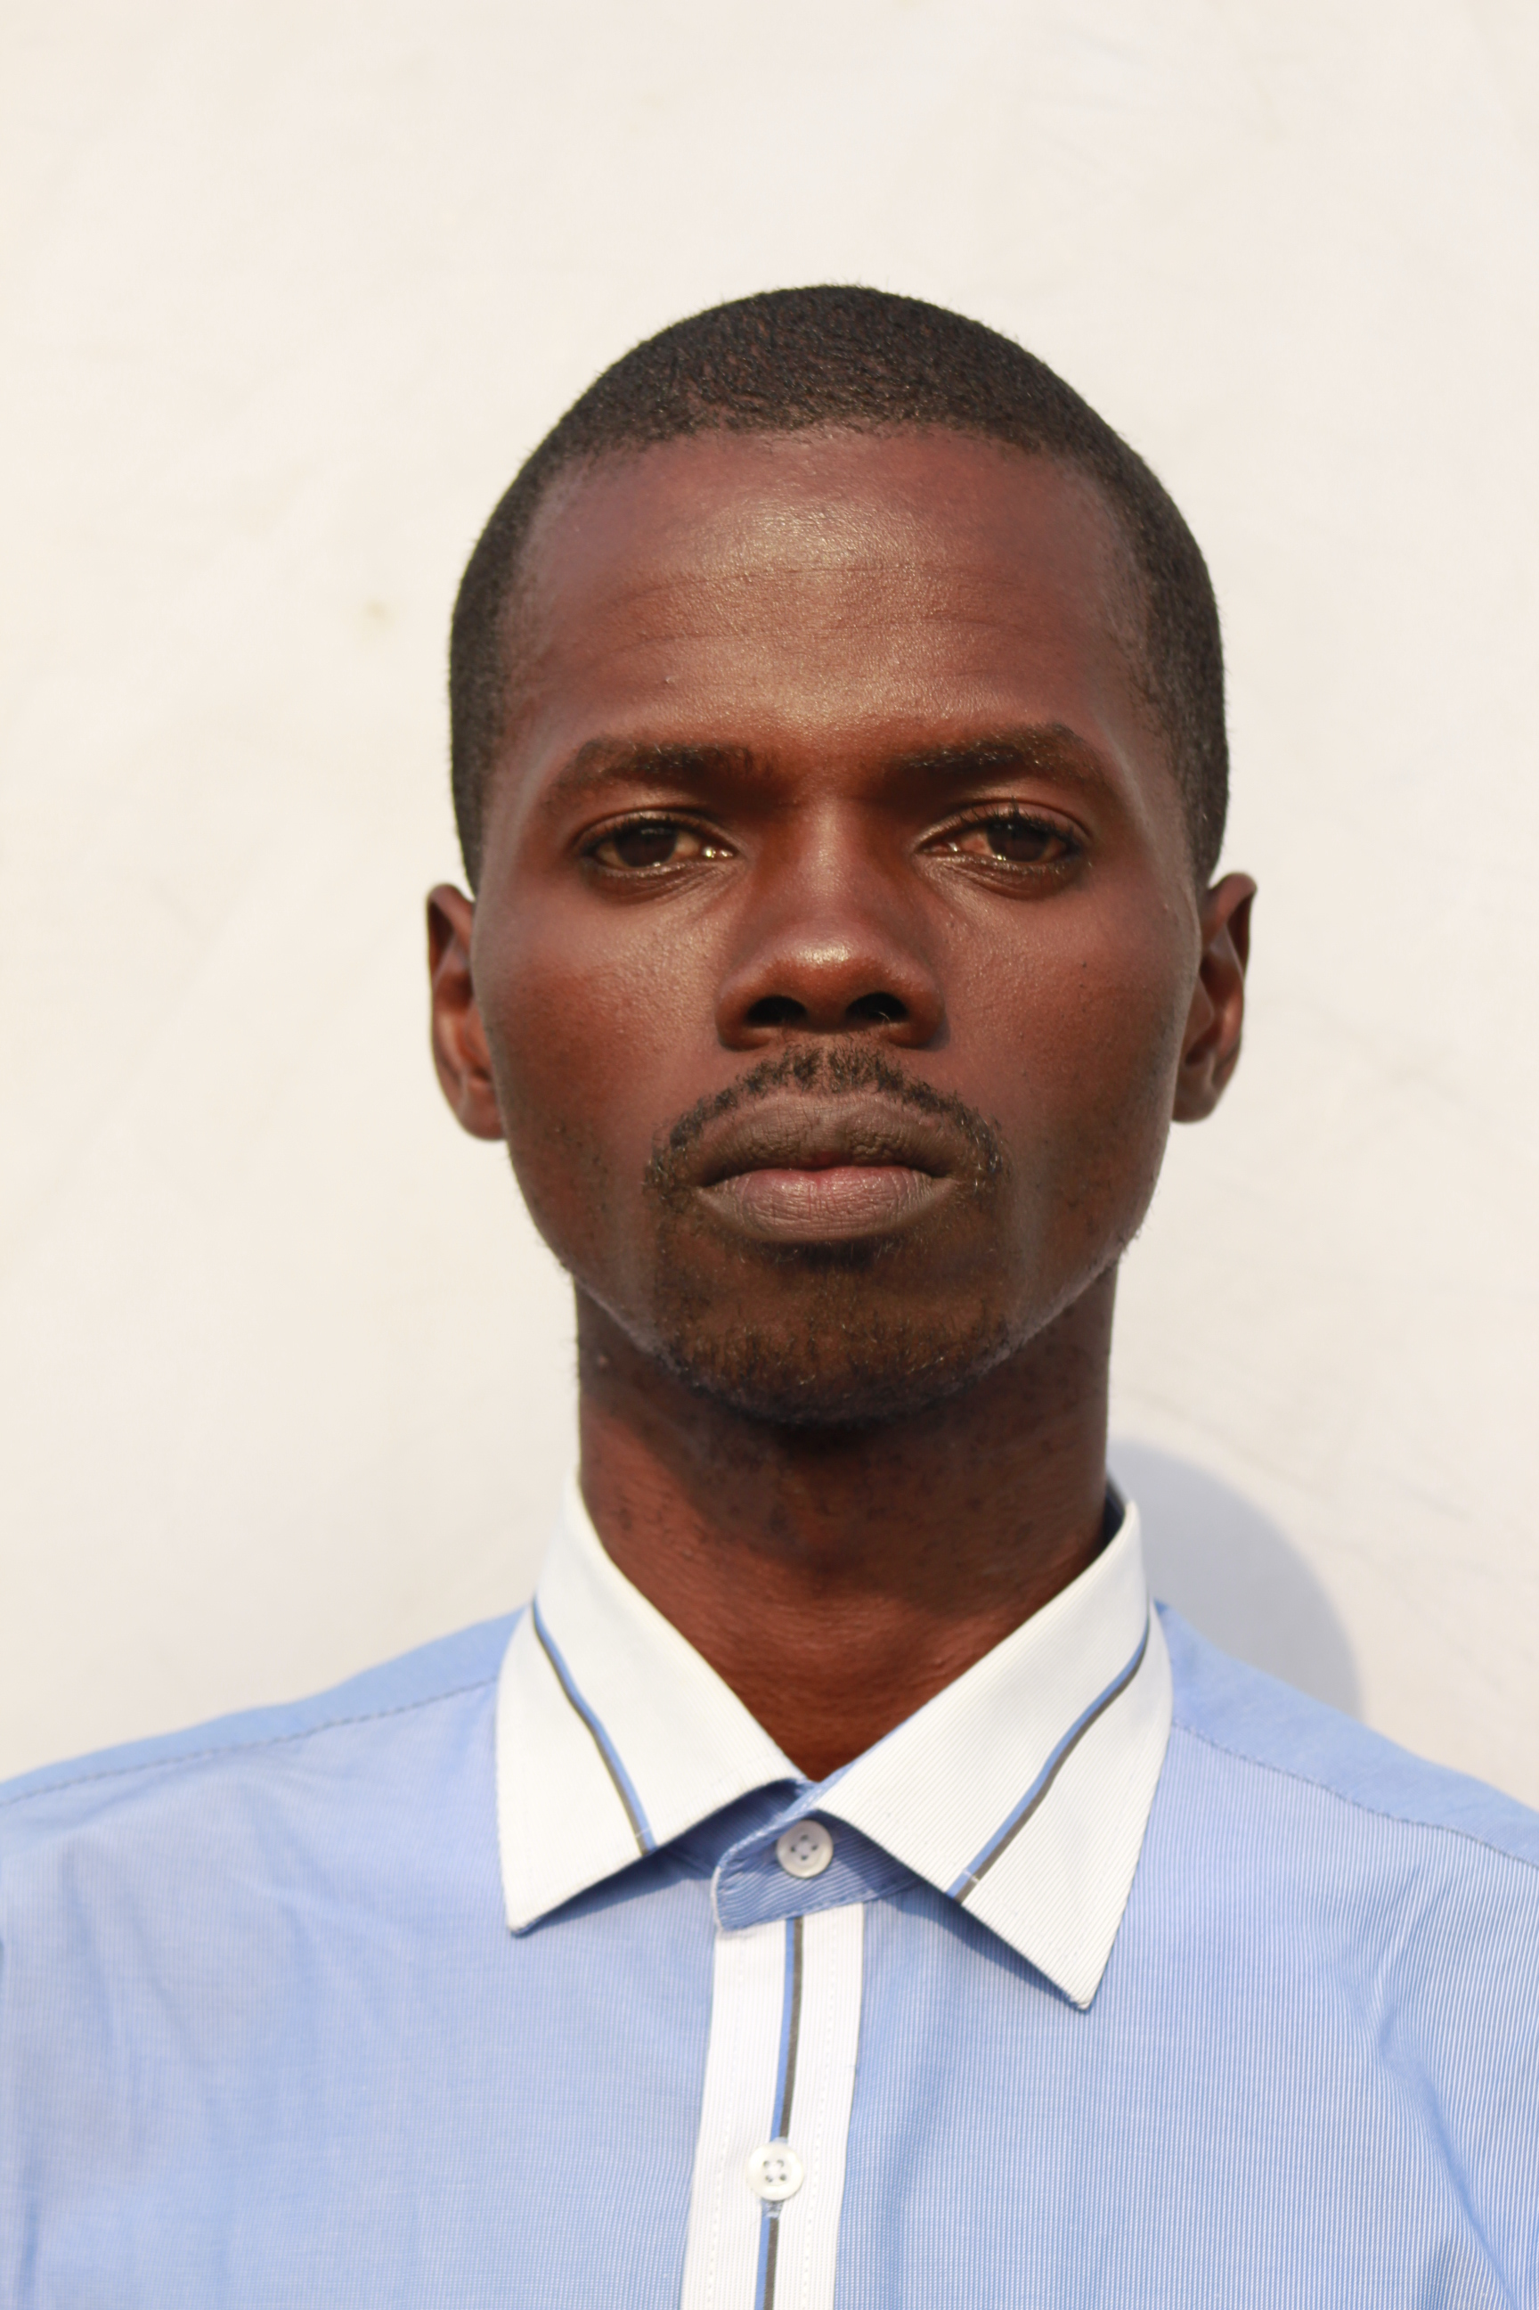

**Mr TSUNGI NGOMA Eden**, Célibataire

Né à Kinshasa, le 10 juillet 1988

De nationalité Congolaise (RDC)

Fils de NGOMA-YI-TSUMBU Léon et

de KEKE NZITA Sara

|  |  |
| --- | --- |
| Contacts | : +243 81 266 42 76  +243 89 588 96 46  [ngomaeden@gmail.com](mailto:ngomaeden@gmail.com) |
| Adresse du domicile | : 158, Camp Bumba, Quartier SALONGO  Commune de LEMBA réf. Immeuble BIM-SUM, Ville de Kinshasa |

|  |
| --- |
| 1. **FORMATIONS** |

|  |  |
| --- | --- |
| 2014 - 2016  2011 – 2014 | Etudes Universitaires à l’Institut National du Bâtiment et des Travaux Publics (**INBTP / NGALIEMA**), Section : Bâtiment et Travaux Publics, Option : Construction Industrielle et Bâtiment.  **Publications :**   * Etude d’un bâtiment-tour de 20 étages à ériger dans la commune de Gombe :Travail de Fin d’Etude présenté et défendu en vue de l’obtention du titred’**Ingénieur en Bâtiment et Travaux Publics ;** * Conception et dimensionnement d’un pont en béton armé de 14 m de portée franchissant la rivière Mbuzi dans la province du Bas-Congo: Travail de Fin de Cycle présenté et défendu en vue de l’obtention du titre d’**ingénieur technicien en Bâtiment et Travaux Publics** ; |
| 2000 – 2006 | Etudes secondaires à l’Institut Technique et Professionnel d’INGA, Section : Technique / Option : **Electronique industrielle**  Diplôme obtenu : **Diplôme d’Etat** |
| 2010 - 2011 | A l’Institut National de Préparation Professionnel (**INPP/Kinshasa**):   * Formation en Climatisation, Froid Ménager, Froid Commercial et Industriel **(Brevet de fin de formation)** * Formation en Maintenance des Ordinateurs et RéseauLocal **(Brevet de fin de formation)** |
| 1. **EXPERIENCES PROFESSIONNELLES** | | |

|  |  |  |  |  |  |  |
| --- | --- | --- | --- | --- | --- | --- |
| **De (date) - à (date)** | **Lieu** | **Société et personne de référence (nom & coordonnées de contact)** | | **Position** | | **Description** |
| Decembre 2020 à ce jour | Kinshasa | Ministère des ITPR / Bâtiment-Civil / Génie-Civil ; Chef du Personnel Dally (+243810824725) | | Agent de bureau 1ère Classe | | Evaluation des prix des marchés (mercuriale),  Gestion des ouvrages publics |
| Aout 2020 à nos jours | Kinshasa | Expenov sarl, Johan Kabasongo; +243819452027 | | Ingénieur Consultant en structures | | Dimensionnement des ouvrages de génie-civil  Etablissement des devis  Conducteur des travaux sur chantier |
| Février à Septembre 2020 | Kinshasa | Etoile des Sages, LOKALE Caleb; Tel : +243 | Ingénieur Consultant chef de chantier / Auditorat de Ngaliema | | Planification, organisation, établissement de devis, conformément au calendrier d'exécution des travaux, au cahier des charges et au budget prévu | |
| Mars 2019 à Janvier 2020 | Kinshasa | Construction Hydraulique et Bâtiment, Ir Samba; Tel : +243851500373 | Projet Construction d’un bâtiment R+3 à l’Upn/ Ingénieur chef de chantier | | Planification, organisation et suivi des travaux  Gestion du personnel du chantier | |
| Janvier 2017 à Février 2019 | Inga / Kongo-Central | Hadriel Services Sarl, Ir Aly ; e-mail : hadrielservices@gmail.com | | Projet de construction des deux hangars pour stockage des équipements contenant le PCB/Ingénieur conducteur des travaux | | Dimensionnement de l’ouvrage, établissement du devis et du planning,  Gestion du personnel sur chantier  Conducteur des travaux  Conseiller de l’entrepreneur |
| Juillet 2016 à Septembre 2016 | Kinshasa | Zenit Groupe Sarl | | Projet de construction passerelle / Debonhomme et Pascal/Stagiaire | | Participation à l’exécution de l’ouvrage |

|  |
| --- |
| 1. **CONNAISSANCE EN INFORMATIQUE** |

* Systèmes d’exploitation : Microsoft Windows.
* Utilisation des produits Microsoft :Word, Excel, Power point, Internet.
* Logiciels de Génie civil : Sketchup, Autocad, Robot Structural Analysis, 3D Home, ArcGIS Pro, etc.

|  |
| --- |
| 1. **CONNAISSANCES LINGUISTIQUES** |

|  |  |  |  |
| --- | --- | --- | --- |
| **Langues** | **Niveau** | | |
| **Ecrit** | **Lu** | **Parlé** |
| Anglais | bon | bon | bon |
| Français | bon | très bon | bon |
| Lingala | bon | bon | très bon |

|  |
| --- |
| 1. **QUALITES** |

* Apte, Dynamique, Appliqué et Intègre
* Sens analytique, orienté, objectif et résolution des problèmes
* Capable de travailler en autonome ou en équipe

Je certifie sur mon honneur que les renseignements fournis ci-haut sont exacts et dignes de confiance.

Fait à Kinshasa, le 18 Février 2022

**TSUNGI NGOMA Eden**

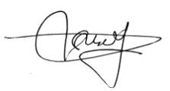 **Ir. BTP**